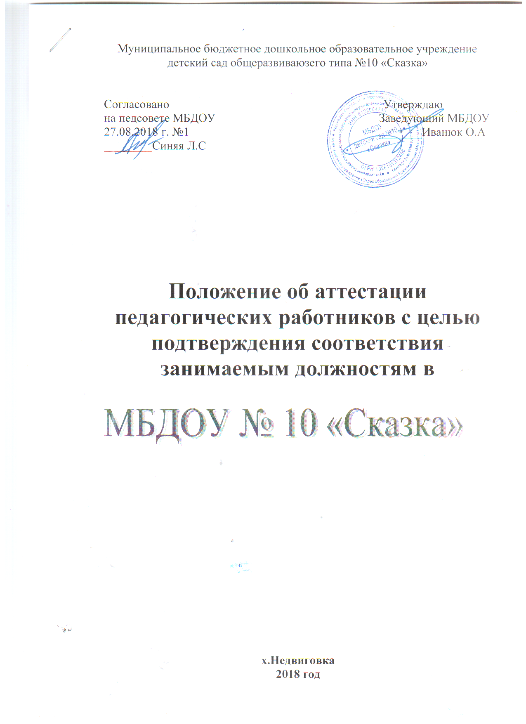

1.1. Настоящее Положение регламентирует порядок аттестации педагогических работников муниципального бюджетного образовательного учреждения детского сада общеразвивающего вида №10 «Сказка» (далее – ДОУ) в целях подтверждения соответствия педагогических работников занимаемым ими должностям (далее – аттестация).
1.2. Нормативной основой для аттестации педагогических работников являются:
- Федеральный закон от 29.12.2012 № 273-ФЗ «Об образовании в Российской Федерации»;
-Порядок проведения аттестации педагогических работников организаций, осуществляющих образовательную деятельность утвержденный Приказом Министерства образования и науки Российской Федерации от 7 апреля 2014 г. N 276 "Об утверждении Порядка проведения аттестации педагогических работников организаций, осуществляющих образовательную деятельность "
-Письмо Минобрнауки России N 08-1933, Профсоюза работников народного образования и науки РФ N 505 от 03.12.2014 «О направлении Разъяснений по применению Порядка проведения аттестации педагогических работников организаций, осуществляющих образовательную деятельность, утв. Приказом Минобрнауки России от 07.04.2014 N 276»
- настоящее Положение.
1.3. Цель аттестации - подтверждение соответствия педагогических работников занимаемым ими должностям на основе оценки их профессиональной деятельности.
1.4. Основными задачами аттестации являются:
- стимулирование целенаправленного, непрерывного повышения уровня квалификации педагогических работников, их методологической культуры, профессионального и личностного роста;
- определение необходимости повышения квалификации педагогических работников;
- повышение эффективности и качества педагогической деятельности;
- выявление перспектив использования потенциальных возможностей педагогических работников;
- учет требований федеральных государственных образовательных стандартов к кадровым условиям реализации образовательных программ при формировании кадрового состава школы;
1.5. Основными принципами аттестации являются коллегиальность, гласность, открытость, обеспечивающие объективное отношение к педагогическим работникам, недопустимость дискриминации при проведении аттестации.
1.6. Аттестация проводится на основе оценки профессиональной деятельности педагогических работников.
1.7. Сроки проведения аттестации. Аттестация проводится один раз в пять лет.
1.8. Аттестации в обязательном порядке подлежат педагогические работники МБДОУ, не имеющие квалификационных категорий (первой или высшей), включая педагогических работников, осуществляющих педагогическую деятельность помимо основной работы, а также по совместительству, кроме педагогических работников, указанных в пункте 1.9 данного Положения.
1.9. Аттестации не подлежат следующие педагогические работники:
а) педагогические работники, имеющие квалификационные категории;
б) проработавшие в занимаемой должности менее двух лет;
в) Беременные женщины;
г) Женщины, находящиеся в отпуске по уходу за ребенком до достижения
им возраста трех лет;
д) Женщины, находящиеся в отпуске по беременности и родам.
1.10. Аттестация указанных в подпунктах настоящего положения
работников, возможна не ранее чем через два года после их выхода из
указанных отпусков.
1.11. Основанием для проведения аттестации является представление заведующего ДОУ.
1.12. Представление должно содержать мотивированную всестороннюю и объективную оценку профессиональных, деловых качеств педагогического работника, результатов его профессиональной деятельности на основе квалификационной характеристики по занимаемой должности, информацию о прохождении педагогическим работником повышения квалификации, в т. ч. по направлению работодателя, за период, предшествующий аттестации, сведения о результатах предыдущих аттестаций.

С представлением педагогический работник должен быть ознакомлен заведующим ДОУ под роспись не позднее, чем за месяц до дня проведения аттестации. После ознакомления с представлением педагогический работник имеет право представить в аттестационную комиссию собственные сведения, а также заявление с соответствующим обоснованием в случае несогласия с представлением заведующего ДОУ.

- Формирование аттестационной комиссии, ее состав и порядок работы

2.1. Аттестацию педагогических работников осуществляет аттестационная комиссия, самостоятельно формируемая ДОУ.
2.2. Аттестационная комиссия создается распорядительным актом заведующего ДОУ в составе председателя комиссии, заместителя председателя, секретаря и членов комиссии и формируется из числа работников ДОУ, в которой работает педагогический работник, представителя выборного органа первичной профсоюзной организации (при наличии такого органа), представителей коллегиальных органов управления ДОУ.
2.2.2. Заведующий ДОУ не может являться председателем аттестационной комиссии.
2.2.3. Состав аттестационной комиссии формируется таким образом, чтобы была исключена возможность конфликта интересов, который мог бы повлиять на принимаемое аттестационной комиссией решение.
2.2.4. Численный состав аттестационной комиссии – нечетное количество, но не менее 3 человек.
2.2.5. Персональный состав аттестационной комиссии утверждается приказом заведующего ДОУ.
2.2.6. Срок действия аттестационной комиссии составляет 1 учебный год.
2.2.7. Полномочия отдельных членов аттестационной комиссии могут быть досрочно прекращены приказом заведующего ДОУ по следующим основаниям:
невозможность выполнения обязанностей по состоянию здоровья;
увольнение члена аттестационной комиссии;
неисполнение или ненадлежащее исполнение обязанностей члена аттестационной комиссии.
2.3. Председатель аттестационной комиссии:
руководит деятельностью аттестационной комиссии;
проводит заседания аттестационной комиссии;
распределяет обязанности между членами аттестационной комиссии;
определяет по согласованию с членами комиссии порядок рассмотрения вопросов;
организует работу членов аттестационной комиссии по рассмотрению предложений, заявлений и жалоб аттестуемых работников, связанных с вопросами их аттестации;
подписывает протоколы заседаний аттестационной комиссии;
контролирует хранение и учет документов по аттестации;
осуществляет другие полномочия.
2.4. В случае временного отсутствия (болезни, отпуска, командировки и других уважительных причин) председателя аттестационной комиссии полномочия председателя комиссии по его поручению осуществляет заместитель председателя комиссии либо один из членов аттестационной комиссии.
2.5. Заместитель председателя аттестационной комиссии:
исполняет обязанности председателя в его отсутствие (отпуск, командировка и т.п.);
участвует в работе аттестационной комиссии;
проводит консультации педагогических работников;
рассматривает обращения и жалобы аттестуемых педагогических работников, связанные с вопросами их аттестации;
подписывает протоколы заседаний аттестационной комиссии;
осуществляет другие полномочия.
2.6. Секретарь аттестационной комиссии:
подчиняется непосредственно председателю аттестационной комиссии;
организует заседания аттестационной комиссии и сообщает членам комиссии о дате и повестке дня ее заседания;
ведет и оформляет протоколы заседаний аттестационной комиссии;
обеспечивает оформление выписок из протокола заседания аттестационной комиссии;
участвует в решении споров и конфликтных ситуаций, связанных с аттестацией педагогических работников;
подписывает протоколы заседаний аттестационной комиссии, выписки из протокола;
осуществляет другие полномочия.
2.7. Члены аттестационной комиссии:
участвуют в работе аттестационной комиссии;
подписывают протоколы заседаний аттестационной комиссии.
2.8. Порядок работы аттестационной комиссии.
2.8.1. Заседание считается правомочным, если на нем присутствует не менее двух третей от общего числа членов комиссии.
2.9. К документации аттестационной комиссии относятся:
приказ руководителя организации о составе аттестационной комиссии; приказ о сроках аттестации; приказ по результатам заседания аттестационной комиссии ;
протоколы заседаний аттестационной комиссии;
документы по аттестации педагогических работников в составе личных дел (выписка из протокола заседания аттестационной комиссии).

- Подготовка к аттестации

3.1. Решение о проведении аттестации педагогических работников принимается заведующим. Заведующий издает соответствующий распорядительный акт о дате аттестации и доводит его под роспись до сведения каждого аттестуемого не менее чем за 30 дней до начала аттестации.
3.2 Проведение аттестации педагогических работников осуществляется на основании представления заведующего в аттестационную комиссию.
3.3 В представлении работодателя должны содержаться следующие сведения о педагогическом работнике:
фамилия, имя, отчество;
наименование должности на дату проведения аттестации;
дата заключения по этой должности трудового договора;
уровень образования и квалификация по направлению подготовки;
информация о прохождении повышения квалификации;
результаты предыдущих аттестаций (в случае их проведения);
мотивированная всесторонняя и объективная оценка профессиональных, деловых качеств, результатов профессиональной деятельности на основе квалификационной характеристики по занимаемой должности и (или) профессиональных стандартов, в том числе в случаях, когда высшее или среднее профессиональное образование педагогических работников не соответствует профилю преподаваемого предмета либо профилю педагогической деятельности в организации, участия в деятельности методических объединений и иных формах методической работы.
3.3.3. Педагогический работник с представлением должен быть ознакомлен заведующим под роспись не позднее, чем за месяц до дня проведения аттестации. 3.3.4. При отказе педагогического работника от ознакомления с представлением работодателя составляется соответствующий акт, который подписывается заведующим и лицами, в присутствии которых составлен акт.
3.3.5. При каждой последующей аттестации в аттестационную комиссию направляется представление заведующего.

4. Проведение аттестации

4.1. Педагогический работник должен лично присутствовать при его аттестации на заседании аттестационной комиссии.
4.2. В случае невозможности присутствия работника в день проведения аттестации на заседании аттестационной комиссии по уважительным причинам (болезнь, командировка и др.) в график аттестации вносятся соответствующие изменения.
4.3. При неявке педагогического работника на заседание аттестационной комиссии без уважительной причины комиссия вправе провести аттестацию в его отсутствие.
4.4. Оценка деятельности аттестуемого.
4.4.1. Аттестационная комиссия рассматривает сведения о педагогическом работнике, содержащиеся в представлении заведующего, заявление аттестуемого с соответствующим обоснованием в случае несогласия с представлением работодателя, а также дает оценку соответствия педагогического работника квалификационным требованиям по занимаемой должности.
4.4.2. Обсуждение профессиональных и личностных качеств работника применительно к его должностным обязанностям и полномочиям должно быть объективным и доброжелательным.
4.4.3. Оценка деятельности работника основывается на его соответствии квалификационным требованиям по занимаемой должности, определении его участия в решении поставленных перед организацией задач, сложности выполняемой им работы, ее результативности. При этом должны учитываться профессиональные знания педагогического работника, опыт работы, повышение квалификации и переподготовка.
4.4.4. Члены аттестационной комиссии при необходимости вправе задавать педагогическому работнику вопросы, связанные с выполнением должностных обязанностей.
4.4.5. Секретарь аттестационной комиссии ведет протокол заседания аттестационной комиссии (далее – протокол), в котором фиксирует ее решения и результаты голосования. Протокол подписывается председателем, заместителем председателя, секретарем и членами аттестационной комиссии, присутствовавшими на заседании, и хранится у заведующего.
4.5. Порядок принятия решений аттестационной комиссией.
4.5.1. По результатам аттестации педагогического работника аттестационная комиссия принимает одно из следующих решений:
соответствует занимаемой должности (указывается должность работника);
соответствует занимаемой должности (указывается должность работника) при условии прохождения профессиональной переподготовки или повышения квалификации;
не соответствует занимаемой должности (указывается должность работника).
4.5.2. Решение аттестационной комиссией принимается в отсутствие аттестуемого педагогического работника открытым голосованием большинством голосов присутствующих на заседании членов аттестационной комиссии.
4.5.3. При равном количестве голосов членов аттестационной комиссии считается, что педагогический работник соответствует занимаемой должности.
4.5.4. При прохождении аттестации педагогический работник, являющийся членом аттестационной комиссии, не участвует в голосовании по своей кандидатуре.
4.5.5. Результаты аттестации педагогического работника, непосредственно присутствующего на заседании аттестационной комиссии, сообщаются ему после подведения итогов голосования.
4.5.6. Педагогический работник знакомится под роспись с результатами аттестации, оформленными протоколом.
4.6. Выписка из протокола.
4.6.1. На каждого педагогического работника, прошедшего аттестацию, составляется выписка из протокола, которая подписывается председателем и секретарем аттестационной комиссии и содержит следующие сведения: фамилию, имя, отчество аттестуемого, наименование его должности, дату проведения заседания аттестационной комиссии, результаты голосования при принятии решения.
4.6.2. Аттестованный работник знакомится с выпиской из протокола под расписку.
4.6.3. Выписка из протокола хранятся в личном деле педагогического работника.
4.7. Решения, принимаемые заведующим ДОУ.
4.7.1. Результаты аттестации работника председатель аттестационной комиссии представляет заведующему ДОУ не позднее трёх дней после ее проведения.
4.7.2. В случае признания педагогического работника соответствующим занимаемой должности при условии прохождения профессиональной переподготовки или повышения квалификации работодатель принимает меры к направлению его на профессиональную переподготовку или повышение квалификации в срок не позднее одного года после принятия аттестационной комиссией соответствующего решения.
4.7.3. По завершению обучения педагогический работник представляет в аттестационную комиссию отчет об освоении программ профессиональной переподготовки или повышения квалификации.
4.7.4. В случае признания педагогического работника по результатам аттестации несоответствующим занимаемой должности вследствие недостаточной квалификации трудовой договор с ним может быть расторгнут в соответствии с пунктом 3 части 1 статьи 81 Трудового кодекса Российской Федерации. Увольнение по данному основанию допускается если невозможно перевести педагогического работника с его письменного согласия на другую имеющуюся у работодателя работу (как вакантную должность или работу, соответствующую квалификации работника, так и вакантную нижестоящую должность или нижеоплачиваемую работу), которую работник может выполнять с учетом его состояния здоровья (часть 3 статьи 81 Трудового кодекса Российской Федерации).
4.8. Результаты аттестации педагогический работник вправе обжаловать в суде в соответствии с законодательством Российской Федерации.

С положением ознакомлены:
Булаева Т.Б.- Синий В.Г.- Ялынко О.С.- Катаева Е.А.-

Гужавина С.В.- Новичкова Л.Н. -

